Департамент образования Администрации города Екатеринбурга Управление образования Верх-Исетского района Муниципальное бюджетное дошкольное образовательное учреждение-детский сад № 7

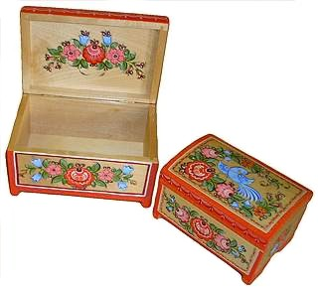

Альбом
«Городецкая роспись»
для дошкольников

Составитель: Салова Елена Викторовна
воспитатель

г. Екатеринбург

История возникновения городецкой росписи

Роспись, которая ныне называется городецкой, родилась в Поволжье, в деревнях, расположенных на берегах чистой и светлой речки Узоры. В селениях Косково, Курцево, Хлебаиха, Репино, Савино, Боярское и др. В XVIII в. возникает центр производства прядильных донец и игрушек. Свои изделия крестьяне отвозили продавать на ярмарку в село Городец. Поэтому роспись, выполненная на этих изделиях, получила название Городецкая.
Толковый словарь русского языка В.И. Даля объясняет, что слово "донце" означает "дощечку, на которую садится у нас пряха, втыкая в нее гребень". Окончив работу, она вынимала гребень, а донце вешала на стену, и оно украшало избу. Поэтому народные умельцы уделяли особое внимание украшению досок резьбой и росписью. Прялка была верной спутницей на протяжении всей жизни крестьянки. Часто служила подарком: жених дарил ее невесте, отец — дочери, муж — жене. Поэтому донце выбиралось нарядное, красочное, всем на радость и удивление. Прялка передавалась по наследству, ее берегли и хранили.
Для украшения досок мастера пользовались своеобразной техникой — инкрустацией, очень редко встречающейся в народном искусстве. Фигуры вырезали из дерева другой породы и вставляли в соответствующие по форме углубления. Эти вставки, сделанные из темного мореного дуба, рельефно выделялись на светлой поверхности донца. Располагая древесиной двух оттенков и пользуясь самым простым инструментом, народные умельцы превращали донце в произведение искусства.
В дальнейшем мастера стали применять еще и подкраску донец. Яркое сочетание желтого фона с темным дубом, добавление синего, зеленого, красного цветов делало его нарядным и красочным.
Со второй половины XIX в. сложная и трудоемкая техника инкрустации заменилась скобчатой резьбой с подкраской, а затем стала преобладать живописная манера украшения.
Сюжетами старинной Городецкой росписи были изображения птиц, цветов, всадников на конях, барышень и кавалеров, сцен из народной жизни.
В наши дни традиции старых мастеров стремятся возродить и обогатить народные умельцы, работающие на фабрике художественных изделий "Городецкая роспись" в г. Городце. Среди них есть лауреаты премии им. И.Е. Репина. Это Л.Ф. Беспалова, Ф.Н. Касатова, А.Е. Коновалов, Л.А. Кубаткина, Т.М. Рукина, А.В. Соколова.
Технология городецкой росписи

В начале обучения очень важно научиться правильно держать кисть. Она должна находиться в строго вертикальном положении относительно работы. Локоть фиксируется, а кисть руки полностью свободна для выполнения неразрывных пластичных мазков, как на гладких плоскостях, так и на сферических или цилиндрических поверхностях. В процессе работы можно опираться на оттопыренный мизинец, слегка касаясь им изделия.
В росписи по дереву значительное место занимает орнамент.
Орнамент — это живописное, графическое или скульптурное украшение из сочетания геометрических, растительных или животных элементов.

Основные элементы Городецкой росписи — это круги, скобки, точки, капли, дуги, штрихи, спирали.
Важно понять разницу между понятиями "узор" и "орнамент".

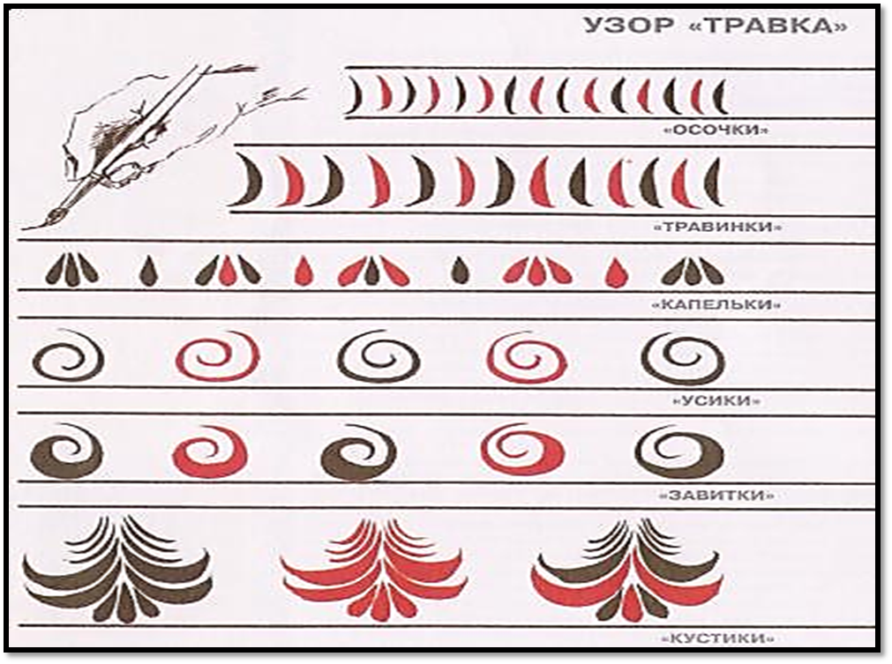

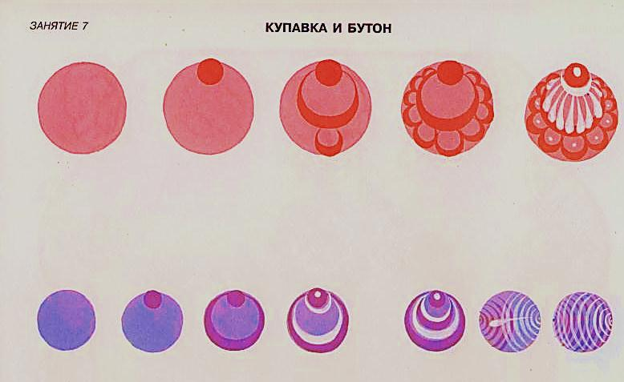
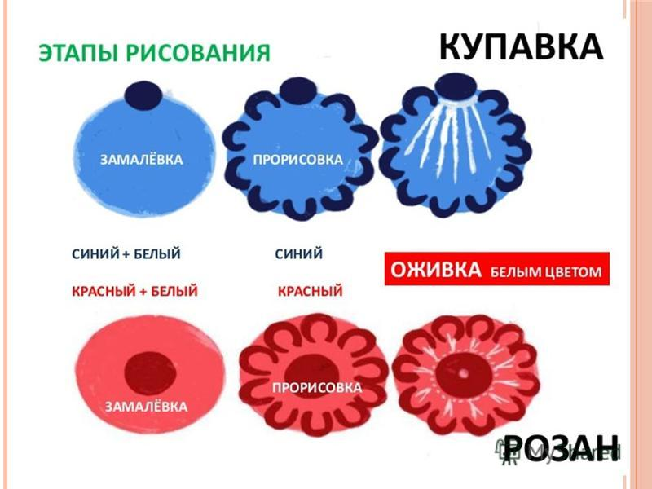

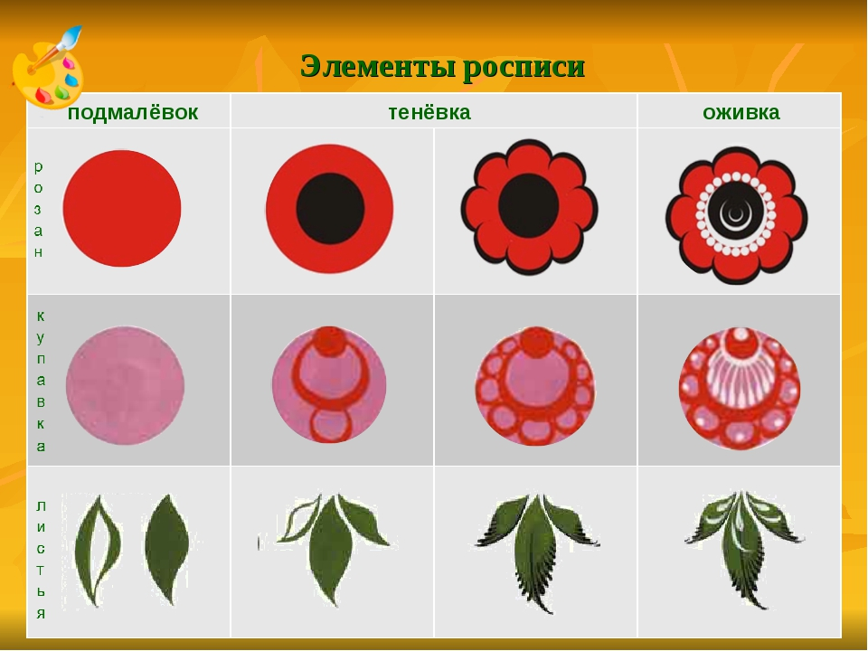
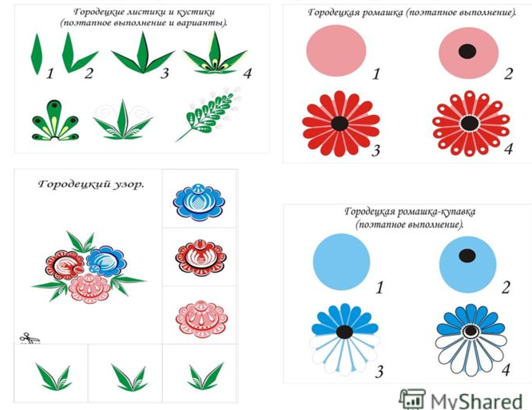

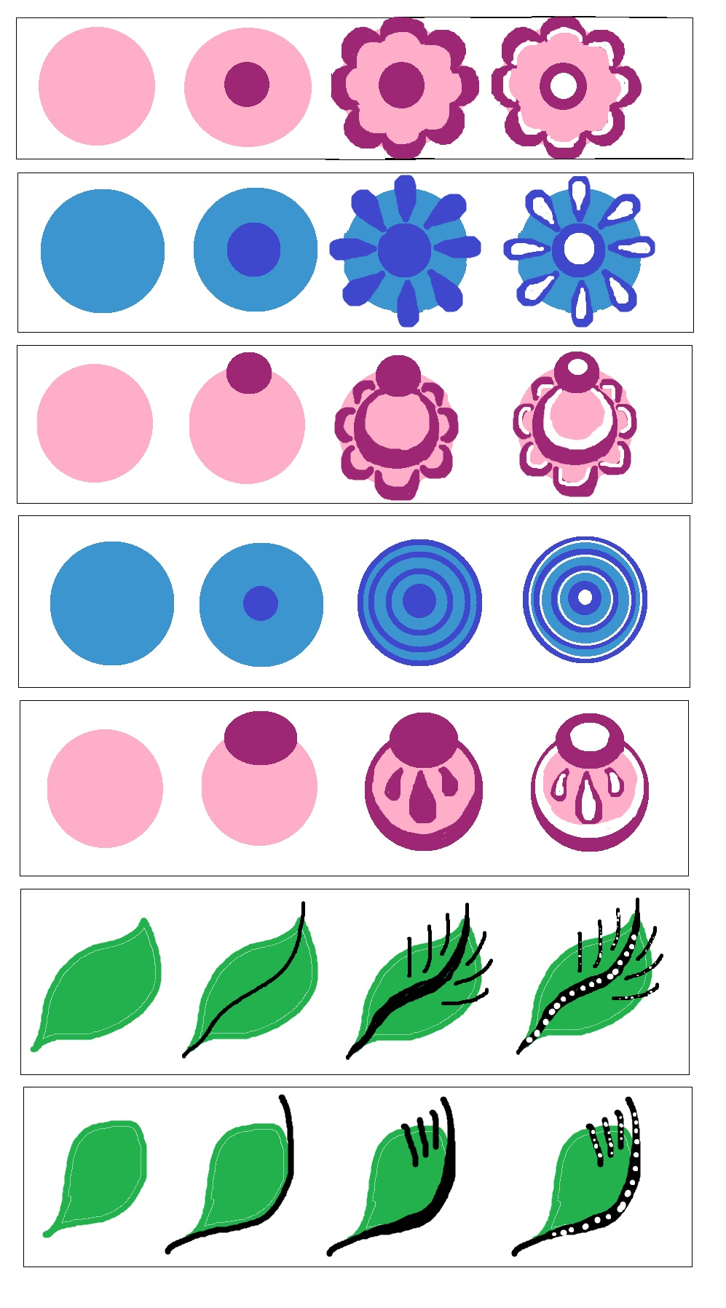

Украешки и рамки

